一、 原先的3D卷积处理流程
每层特征个数（64→ 128 → 64→ 16）, 因为stride=kernel_size， 每个特征与前面特征特征通道特定位置相关 （其与分组卷积有相似的理解）
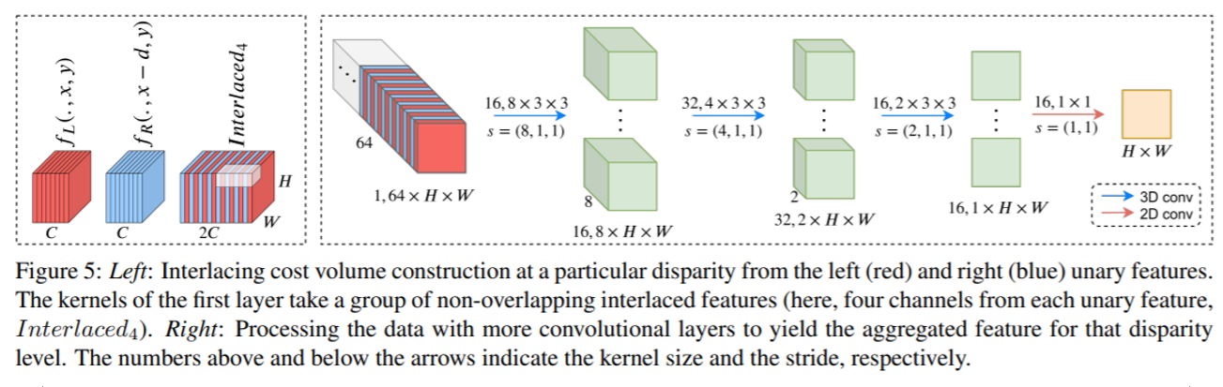
二、使用2D卷积等价3D卷积的问题
计算图过于庞大，编译速度慢，不利于编译器优化：
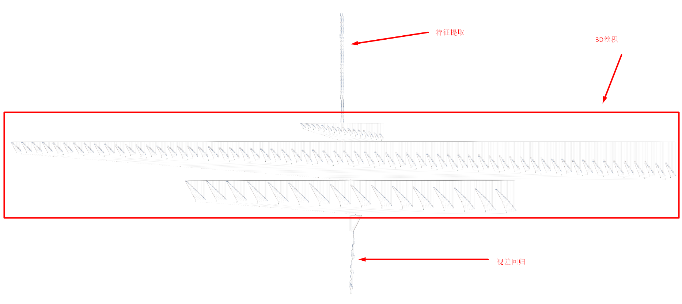
3. 使用分组卷积
计算量：
我们目前使用的是分组卷积 4-2-1 网络
